МИНИСТЕРСТВО НАУКИ И ВЫСШЕГО ОБРАЗОВАНИЯ
РОССИЙСКОЙ ФЕДЕРАЦИИ
Федеральное бюджетное образовательное учреждение
Высшего образования «Вятский государственный университет»
Институт математики и информационных систем
Факультет автоматики и вычислительной техники
Кафедра радиоэлектронных средств

Отчёт по лабораторной работе №2:
Принципы выполнения команд ветвления, организация циклов и подпрограмм

Дисциплина:
«Аппаратные средства вычислительной техники»
Вариант 2

Выполнил: | студент группы  ИНБб-3301-01-00 |  | Г.В. Горочный
Проверил: |  |  | М.А. Земцов

Киров 2026
Цель работы: изучение принципов выполнения команд ветвления, организации циклов и подпрограмм микропроцессоров с архитектурой x86.
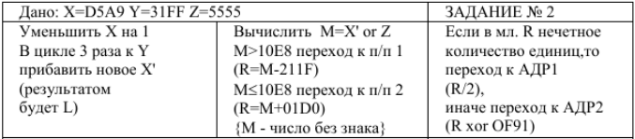
Рисунок 1 – Вариант задания
.686
.model flat, stdcall
.stack 100h

ExitProcess PROTO STDCALL :DWORD

.data
X dw 0D5A9h ; исходное X
Y dw 31FFh ; исходное Y
Z dw 5555h ; исходное Z
X1 dw ? ; новое X (уменьшенное на 1)
L dw ? ; результат суммы
M dw ? ; результат M = X1 or Z
R dw ? ; результат R
const_10E8 dw 10E8h ; константа для сравнения
const_211F dw 211Fh ; константа для вычитания
const_01D0 dw 01D0h ; константа для сложения
const_0F91 dw 0F91h ; константа для XOR

.code
Start:
; 1. Уменьшить X на 1
mov ax, X
dec ax
mov X1, ax

; 2. В цикле 3 раза к Y прибавить X'
mov ax, Y ; начинаем с Y
mov cx, 3 ; счетчик цикла

cycle_add:
add ax, X1 ; прибавляем X'
dec cx ; уменьшаем счетчик
cmp cx, 0 ; проверяем
jnz cycle_add ; повторяем если не 0

mov L, ax ; сохраняем результат в L

; 3. Вычислить M = X' or Z
mov ax, X1
or ax, Z
mov M, ax

; 4. Сравнить M с 10E8h
mov ax, M
cmp ax, const_10E8
ja proc1 ; если M > 10E8h
jmp proc2 ; если M <= 10E8h

proc1:
; R = M - 211Fh
mov ax, M
sub ax, const_211F
mov R, ax
jmp check_even

proc2:
; R = M + 01D0h
mov ax, M
add ax, const_01D0
mov R, ax
; падаем в check_even

check_even:
; 5. Подсчет единиц в младшем байте R
mov ax, R
and ax, 00FFh ; выделяем младший байт
mov cx, 8 ; устанавливаем счетчик битов
xor bx, bx ; счетчик единиц

count_ones:
shl ax, 1 ; сдвигаем влево, старший бит в CF
jnc skip_inc ; если CF=0, пропускаем
inc bx ; увеличиваем счетчик единиц
skip_inc:
dec cx ; уменьшаем счетчик ВРУЧНУЮ
cmp cx, 0 ; проверяем
jnz count_ones ; если не 0, повторяем

test bx, 1 ; проверяем четность
jnz addr1 ; если нечетное
jmp addr2 ; если четное

addr1:
; R/2
mov ax, R
shr ax, 1
mov R, ax
jmp finish

addr2:
; R xor 0F91h
mov ax, R
xor ax, const_0F91
mov R, ax
; падаем в finish

finish:
invoke ExitProcess, 0

End Start

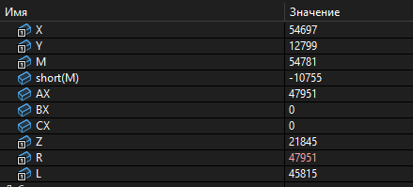
Рисунок 2 – Контрольные значения
Рисунок 3 – Регистры

Вывод: в ходе выполнения лабораторной работы ознакомился с циклами и процедурами в ассемблере, а также выполнил задание, содержащее ветвление на процедуры.
Я изучил следующие операции:
Loop: цикл,
jz: переход, если больше или равно,
jge: переход, если больше или равно,
jmp: переход процедуре.

